Saulės elektrinės surinkimo instrukcija

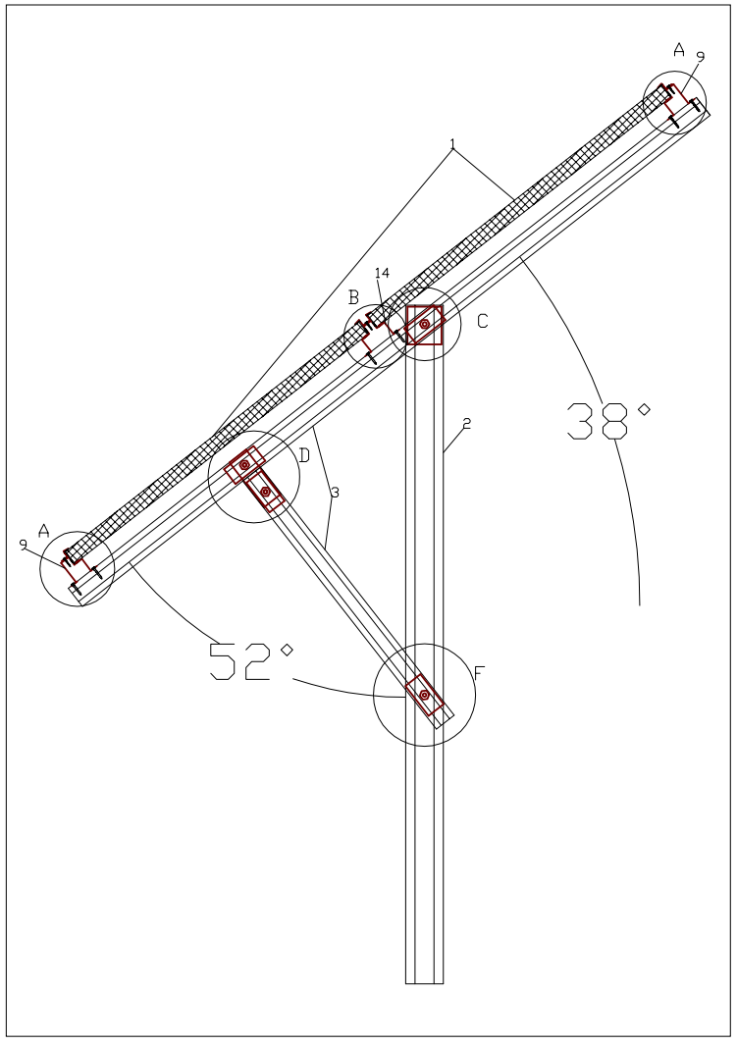
1 pav. bendras surinktos konstrukcijos vaizdas iš šono

1 paveikslėlyje pažymėtos dalys bei mazgai.
- Numeriu pažymėta saulės moduliai
- Sigma profilis (10,x 5,5cm) jis įkalama į žemę (apie 1.2m), naudojamas kaip stulpas.
- C aliuminio profiliai. (6x4,3cm.)skersinis 2,012m. ir atrama 0,7m ilgio
- Omega profilis (6,5x9,5cm 3m. ilgio)
- Omega profilis (6,5x11,5cm 3 m ilgio)

- jungimo mazgas
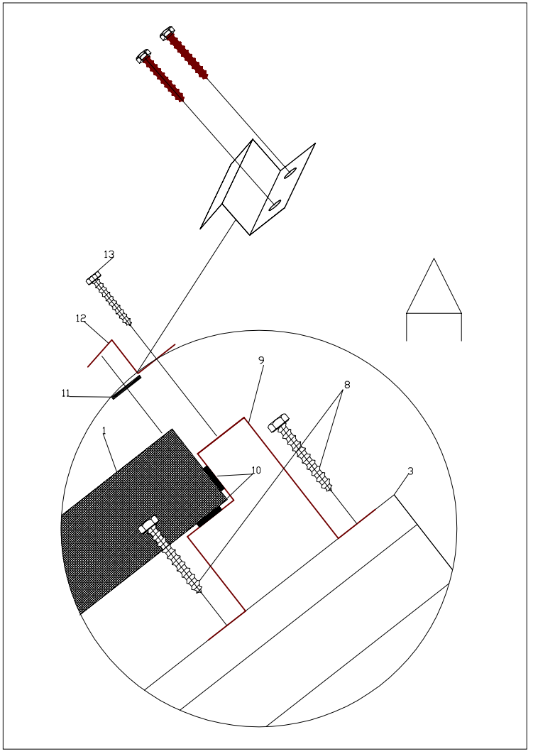
2 pav. A mazgo detalizavimas
2 paveikslėlyje pažymėtos dalys:
- foto moduliai.
- C profilis (6,0x4,3cm)
- Stoginis savisriegis medsraigtis. (skirtas pritvirtinti omega profilį (9) prie C profilio(3)).
- Omega profilis (6,5x9,5cm) .
- Plastikinis kaištis ( kas 20cm įstatomas omega profilyje tiek vertikaliose, tiek horizontaliose kraštinėse )..
- Guminė tarpinė dedama tarp laikiklio ir modulio.
- Modulio laikiklis sukamas su medsraigčiais (8,13) prie omega profilio (9) 3pav.
- Stoginis savisriegis medsraigtis. (skirtas pritvirtinti laikiklį (12) prie omega profilio(9)) 4pav.

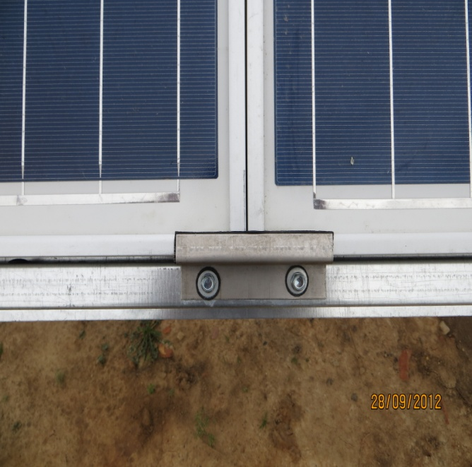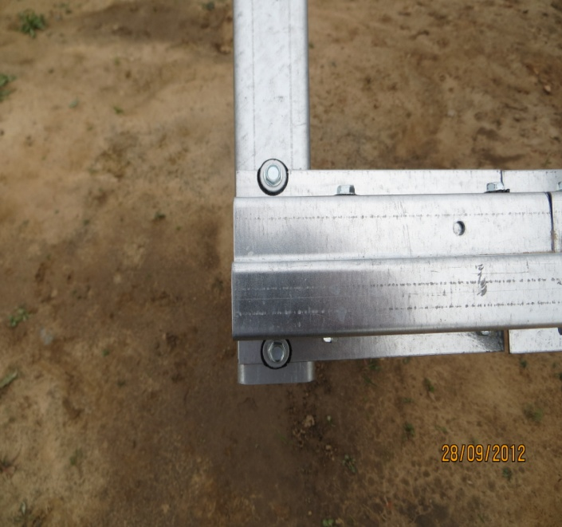
- pav .modulio laikiklis 4 pav. omegos prisukimas
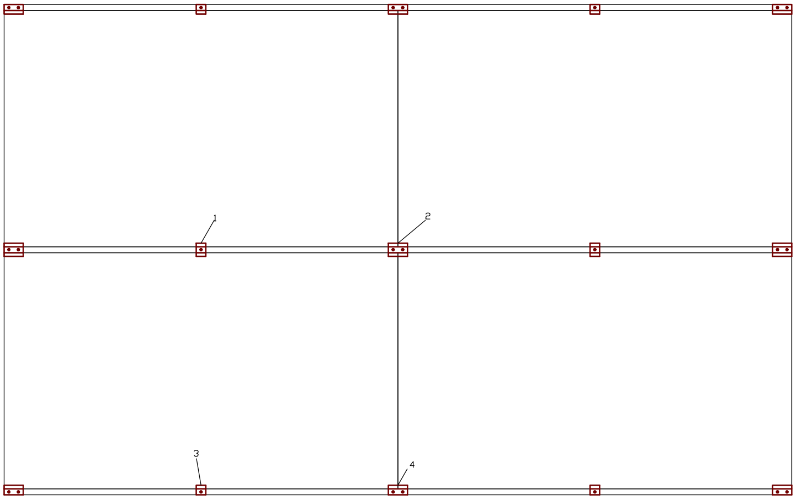

- pav. modulių laikiklių rūšys ir išdėliojimo vietos
- Modulio laikiklis dvipusis su viena skyle dedamas per modulio vidurį.
- Modulio laikiklis dvipusis su dviem skylėmis dedamas dviejų modulių susilietimo tašką.
- Modulio laikiklis vienpusis su viena skyle dedamas iš kraštų per modulio vidurį
- Modulio laikiklis vienpusis su dviem skylėm dedamas iš modulio kraštų per susilietimo tašką.
(B)Jungimo mazgas
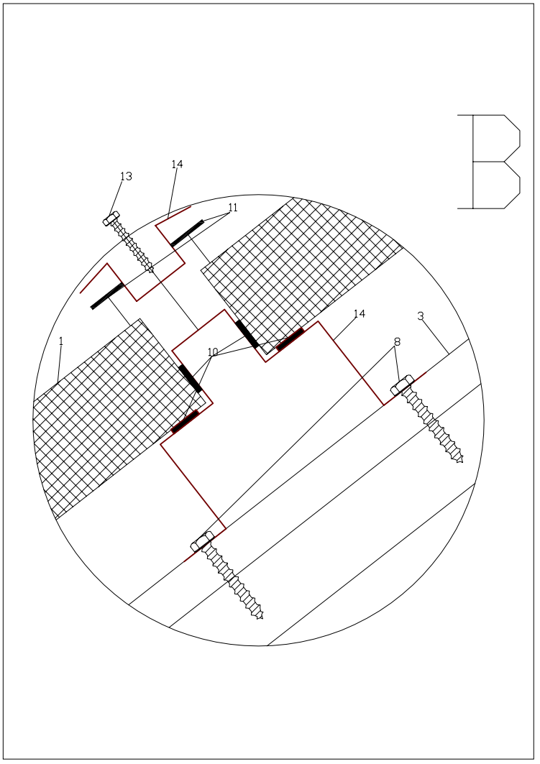
15
- pav. B mazgo detalizavimas

6 paveikslėlyje pažymėtos dalys:
- foto moduliai.
- C profilis (6,0x4,3cm)
- Stoginis savisriegis medsraigtis. (skirtas pritvirtinti omega profilį (14) prie C profilio(3)).
- Omega profilis (6,5x11,5cm) .
- Plastikinis kaištis ( kas 20cm įstatomas omega profilyje tiek vertikaliose, tiek horizontaliose kraštinėse )..
- Guminė tarpinė dedama tarp laikiklio ir modulio.
- Modulio laikiklis sukamas su medsraigčiais (8,13) prie omega profilio (14).
- Stoginis savisriegis medsraigtis. (skirtas pritvirtinti laikiklį (15) prie omega profilio(14)).

- Jungimo mazgas
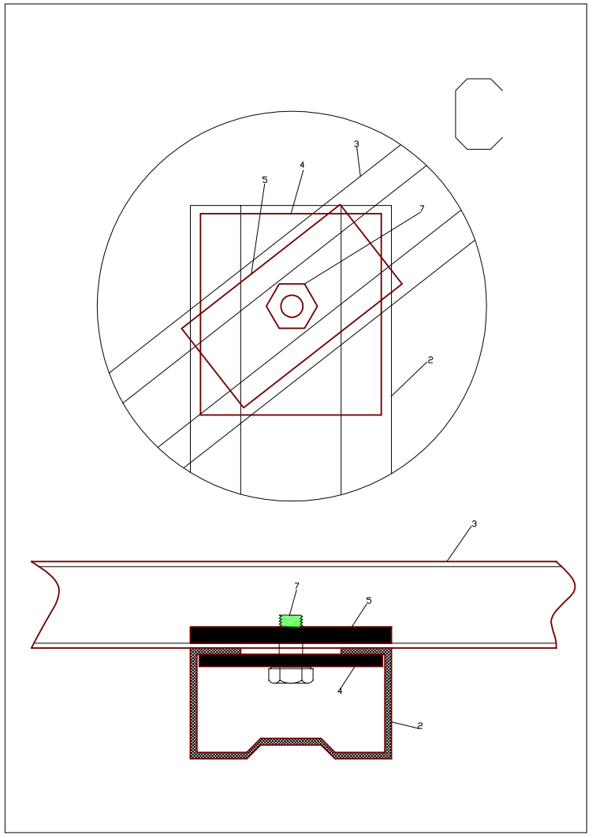
7pav.C mazgo detalizavimas
7 paveikslėlyje pažymėtos dalys:
- Sigma profilis (10x 5,5cm profilio ilgis 2.5m)
- C aliuminio profilis (6x4,3cm profilio ilgis 2.012m.)
- Sujungimo laikiklis (9,1x10cm) su viena skyle centre D11.
- Sujungimo laikiklis (10x5cm) su viena skyle centre D10 turinti vidinį sriegį.
- Varžtas skirtas suveržti du laikiklius (4) ir (5).
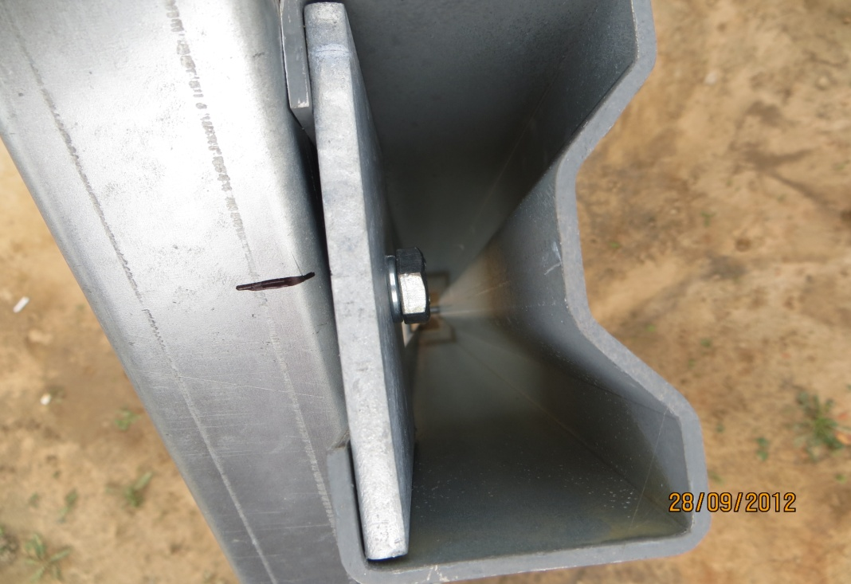
8pav. sujungimo pavyzdys

- Jungimo mazgas

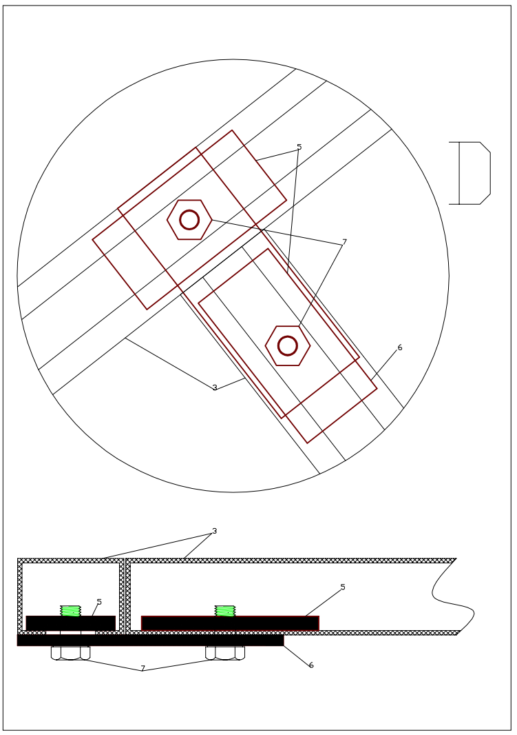
9pav. D mazgo detalizavimas
9 paveikslėlyje pavaizduotos dalys:
- C profilis (6x 4,3 cm) skersinis 2.012m ir atrama 0,7m.
- Sujungimo laikiklis (10x5cm) su viena skyle centre D10mm. turinti vidinį sriegį.
- Sujungimo laikiklis (15x5cm) su dviem skylėmis D11mm.
- Varžtas skirtas suveržti du laikiklius (6) ir (5).
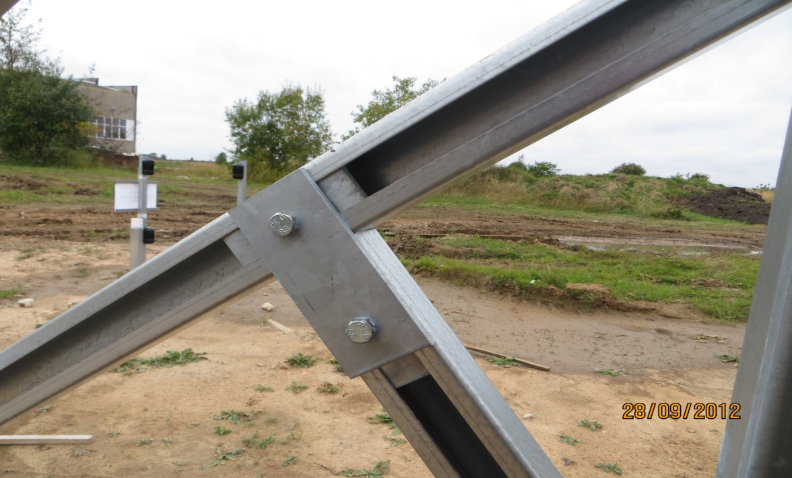
10pav atramos pritvirtinimas

F jungimo mazgas
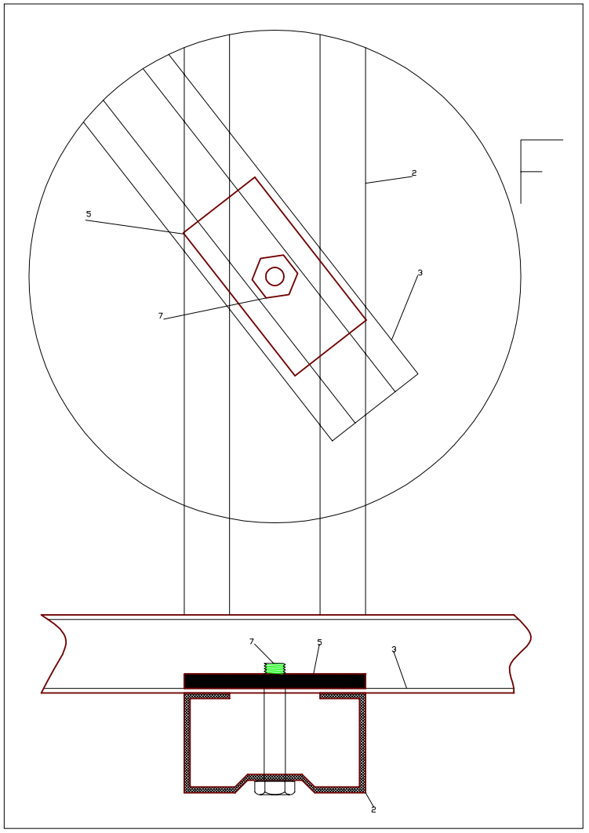
11 pav. F mazgo detalizavimas
11 paveikslėlyje pavaizduotos dalys:
- Sigma profilis (10x5,5cm.)
- C profilis (6x 4,3 cm) atrama (L-0,7m)
- Sujungimo laikiklis (10x5cm) su viena skyle centre D10 turinti vidinį sriegį.
- Varžtas skirtas sujungti laikiklį su stulpu. Stulpe gręžiama skylė D12mm.
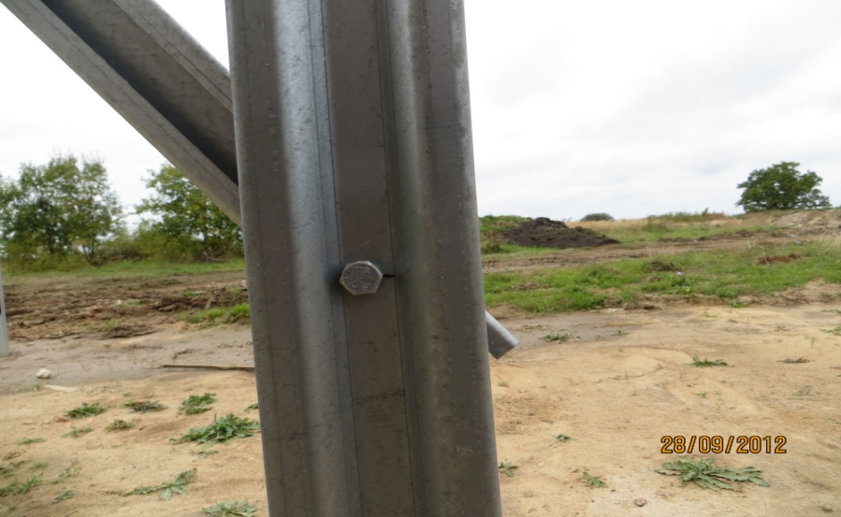
12pav. atramos ir stulpo jungimas
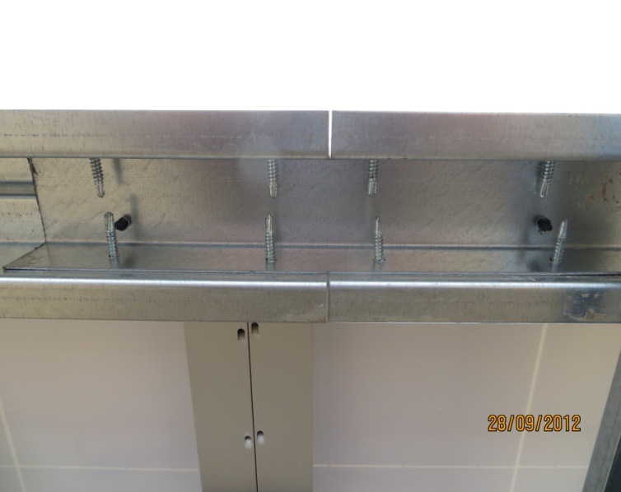
13 pav. sujungimo dviejų omegų pvz.

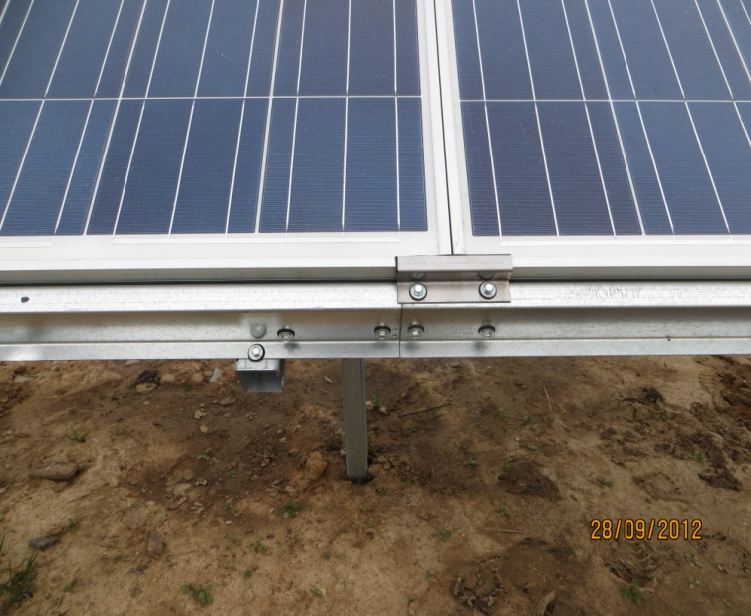
14 pav. sujungimo dviejų omegų pvz.
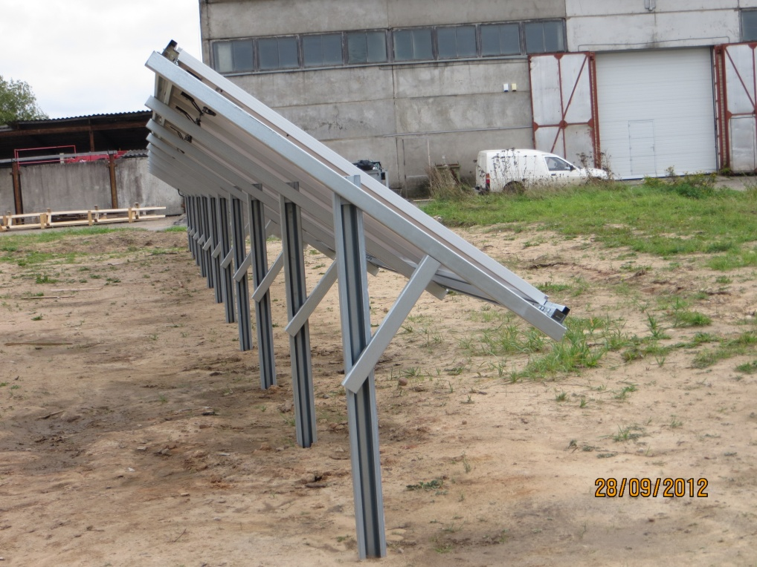
15 pav. bendras vaizdas iš nugarinės pusės

